New Language Leader (Intermediate) Coursebook
To-do list (список завдань): номер вправ для виконання над фото.
Вправа 2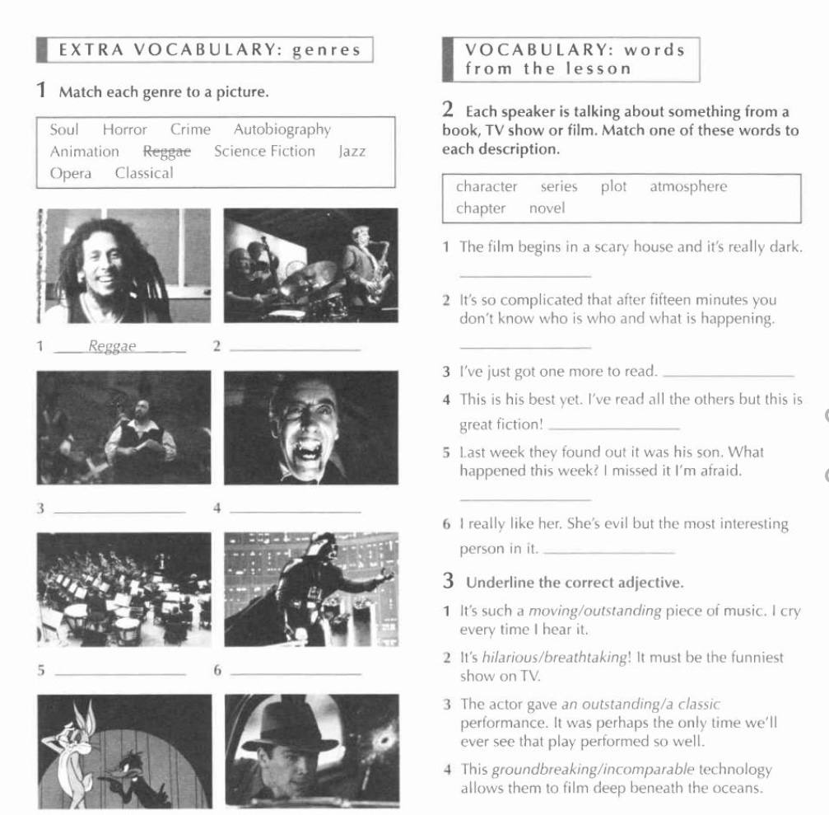

Вправа 1, 2, 3
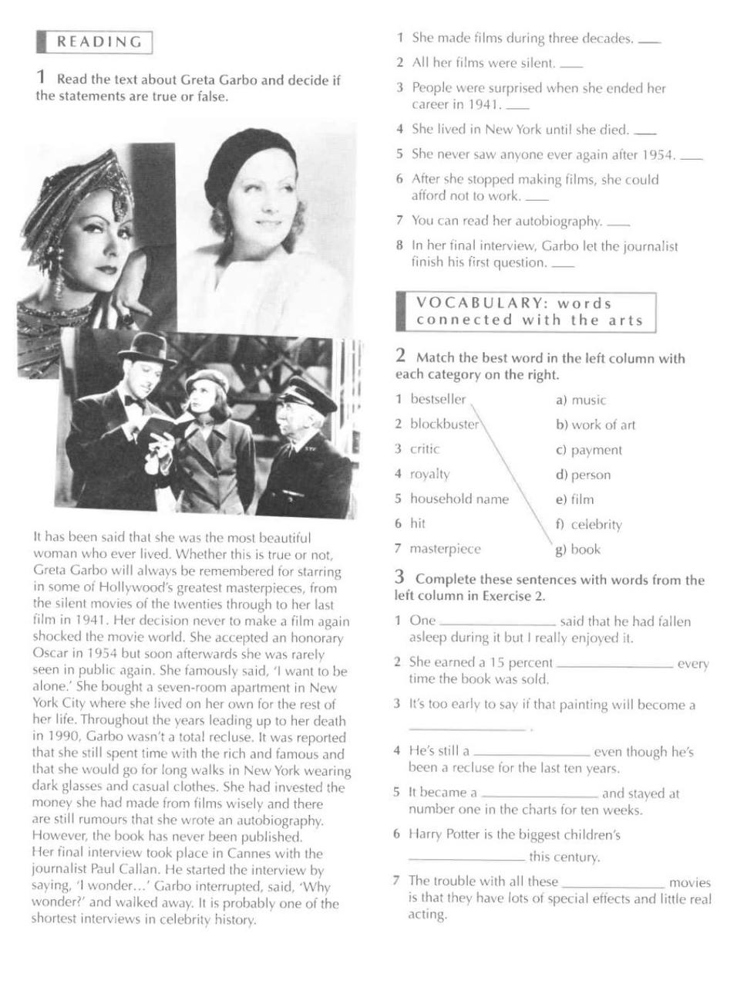
Вправа 4, 5, 7 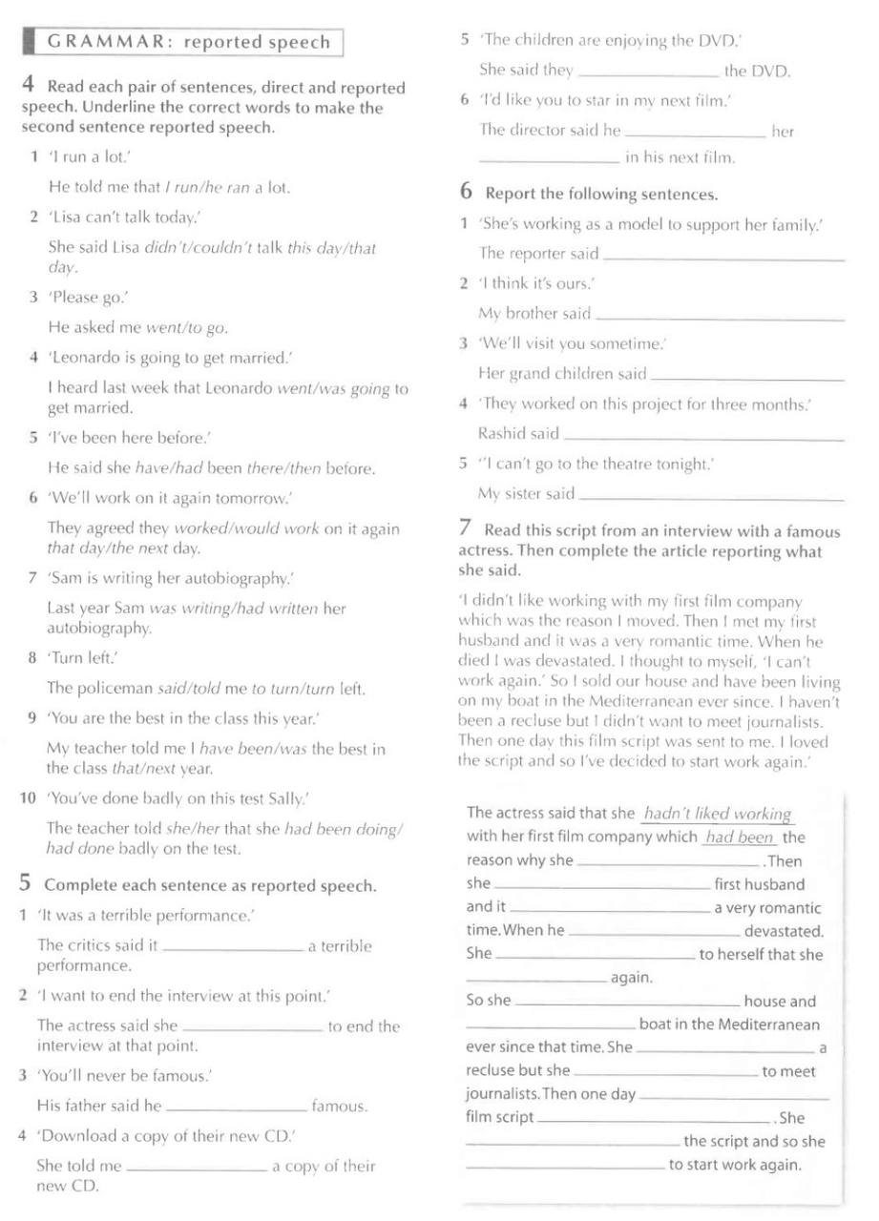
Вправа 3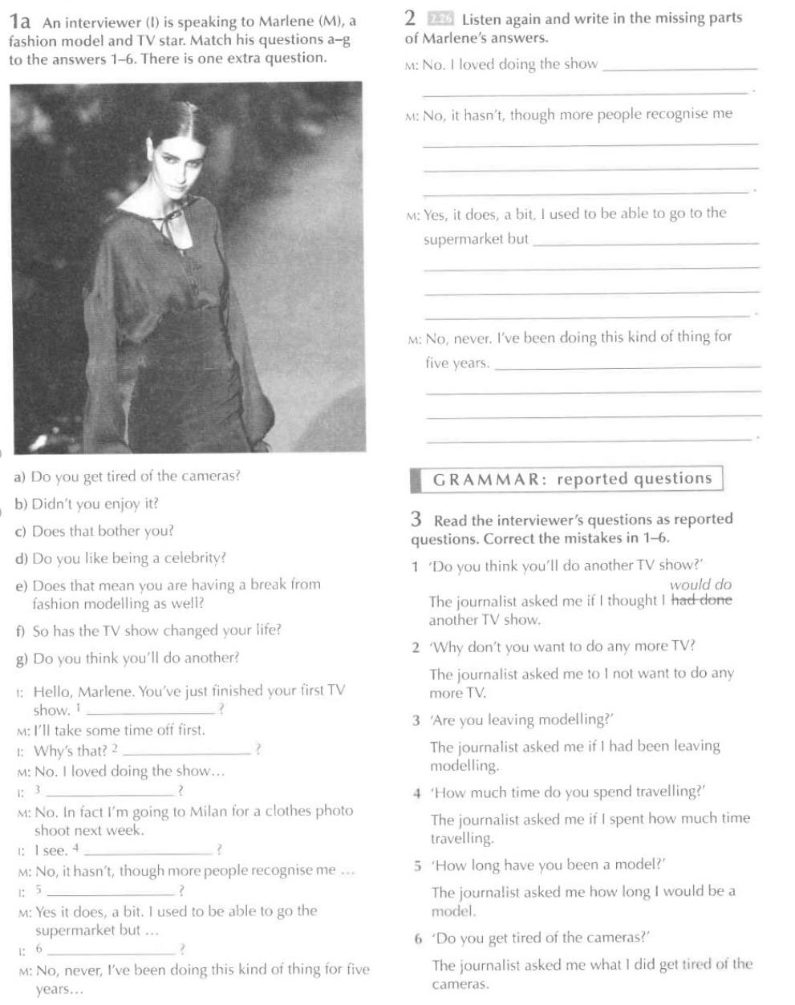
Вправа 4, 5, 6